Topicalities in experimental search for hot and dense partonic matter
（高温高密度パートン物質の実験的探索における最近の話題）

広島大学大学院理学研究科 志垣賢太

高エネルギー原子核衝突実験による高温高密度パートン物質の探索に関して、米国ブルックヘブン国立研究所（BNL）RHIC加速器における近年の実験的成果と現在進行中のプログラム、および欧州合同原子核研究機構（CERN）LHC加速器における次世代実験への取組みを紹介する。

- はじめに
高エネルギー原子核衝突物理学は極限状態における量子色力学（QCD）の実験的追及である。固定標的実験に代表される中間エネルギー衝突では高原子核物質密度極限が、衝突型加速器実験に代表される高エネルギー衝突では高エネルギー密度（高温）極限が対象となる。世界初の衝突型重イオン加速器RHICが2000年6月に稼動を開始し、2003年5月までに核子間衝突エネルギー √s_{NN} = 200 GeVにおけるAu+Au、p+p、d+Au衝突からの物理データ収集を一通り完了した。現在までに、Au+Au中心衝突事象における横方向運動量の高いハドロンの収量抑制などにより強い終状態相互作用を伴う高温原子核物質状態の生成が示された。また、2003年秋以降に予定される高輝度高統計データ収集からは、パートン非閉込相（クォーク・グルーオン・プラズマ = QGP相）の有力な証拠と期待される重いベクトル中間子の生成抑制、カイラル対称性回復に起因する軽いベクトル中間子の質量状態変化、衝突系の熱輻射やパートンの制動放射などによる直接生成光子の検出などに期待が集まる。以下では我々の推進するPHENIX実験を中心にこれらの実験的成果と現状を解説する。さらに2007年には √s_{NN} = 5.5 TeVの原子核衝突を実現するLHC加速器の稼動開始が予定され、これに向けての実験準備も本格化しつつある。LHC加速器で唯一原子核衝突物理学に特化したALICE実験への取組みなどにも併せて触れる。

2. 近年の実験的成果
表1にRHIC加速器の運転実績を示す。2003年5月に完了したラン3までで、高エネルギー原子核衝突プログラムの中心であるAu+Au衝突に加え、素過程としてのp+p衝突、さらに通常状態原子核の効果を評価するためのd+Au衝突を用いたデータ収集が一通り完了した。またPHENIX実験もラン3において当初計画の測定器系建設を完了し完全稼動状態となった（図1）。

 | 実施年 | 衝突核種 | 核子間衝突エネルギー√ｓ_{NN} | 積分ルミノシティ ∫Ldt
ラン1 | 2000 | Au+Au | 130 GeV | 1 μb⁻¹
ラン2 | 2001-  2002 | Au+Au  p+p | 200 GeV  200 GeV | 24 μb⁻¹  0.13 pb⁻¹
ラン3 | 2002-  2003 | d+Au  p+p | 200 GeV  200 GeV | 2.7 nb⁻¹  0.35 pb⁻¹
表1：RHIC加速器の運転実績

図1：PHENIX実験検出器系。ラン3において当初計画に従い完全稼動状態となった。

RHICラン1およびラン2のAu+Au衝突実験において最も注目すべき結果は横方向運動量の高いハドロンの収量抑制である。すなわち、Au+Au中心衝突事象において、核子間衝突の線形重合せによる記述が期待される高いQ² 領域で原子核物質による効果が観測された（図2）。また、横方向運動量の高い二粒子の方位角相関の消失も観測された（図3）。これらの効果はd+Au衝突事象においては観測されないことから初期状態相互作用では説明できず、パートン起源ジェットの終状態における抑制効果の顕れと考えられる。ジェット抑制効果はQCD相転移に伴うQGP相生成の結果として予言される。この結果だけによりQGP相生成を断定することはやや早計の感があるが、RHIC加速器のエネルギー領域におけるAu+Au中心衝突事象において通常原子核と全く性質の異なる高温原子核物質状態の生成が強く示唆される。

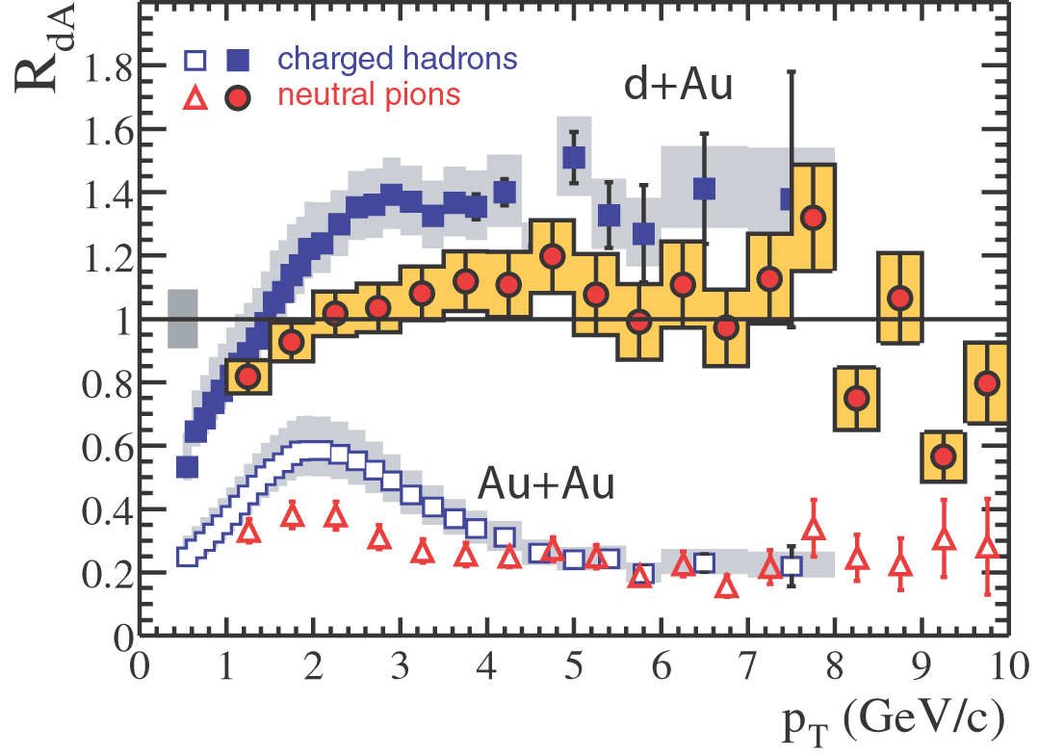
図2：Au+Au中心衝突およびd+Au衝突におけるπ⁰中間子および荷電ハドロンの横方向運動量分布をp+p衝突における横方向運動量分布に核子間衝突回数を掛けたもので規格化した。Au+Au中心衝突において大きな抑制効果を観測した。

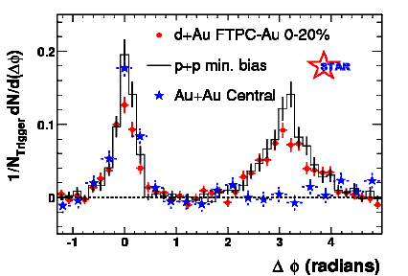
図3：STAR実験による横方向運動量の高い二粒子の方位角相関測定。Au+Au中心衝突において逆（Δφ = π）方向の相関が消失した。

3. 現在進行中および近い将来に期待されるプログラム
2003年秋以降に予定される高輝度高統計データ収集に向けて、PHENIX実験ではQGP相生成の確証を与えると期待される複数の測定プログラムの準備が進行中である。第一に、CERN SPS加速器NA50実験において報告されQGP相検出手段の有力候補と期待されるJ/Ψ など重いベクトル中間子の異常抑制効果測定のため、p+p衝突におけるJ/Ψ 粒子生成の測定解析を完了して（図4）高統計のAu+Au衝突データ収集と解析に臨む体制を整えた。RHIC加速器の多彩な運転モードとPHENIX実験の多様な測定能力により、衝突核種、衝突エネルギー、衝突中心度、ラピディティ、横方向運動量などへの依存性、Ψ や Υ 系列の異なった質量状態、複数の校正基準過程など、重いベクトル中間子の系統的測定が期待される。
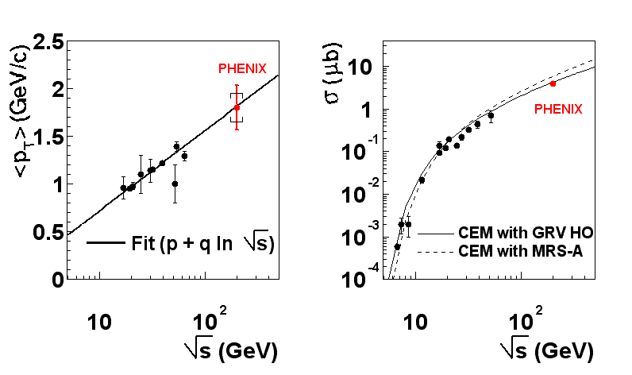
図4：p+p衝突におけるJ/Ψ 粒子生成を電子対チャンネル、μ 粒子対チャンネルの双方で測定した。J/Ψ 粒子の収量、平均横方向運動量ともに、より低い衝突エネルギーにおけるデータおよび理論計算と合致した。

第二に、カイラル対称性回復に起因する ω、φ、ρ など軽いベクトル中間子の質量状態変化を終状態における強い相互作用の撹乱を受けないレプトン対チャンネルを通して検出するため、レプトン生成事象選別トリガを含むデータ収集系とレプトン同定などのデータ解析法の両面から最終調整が進行中である。第三に、衝突系の熱輻射やパートンの制動放射などに起因する直接生成光子の検出に向け、背景となるハドロン崩壊からの光子分布の理解がハドロン分布測定に基づき進んでいる。系統誤差の低減により直接生成光子の検出可能性が近付いている（図5）。
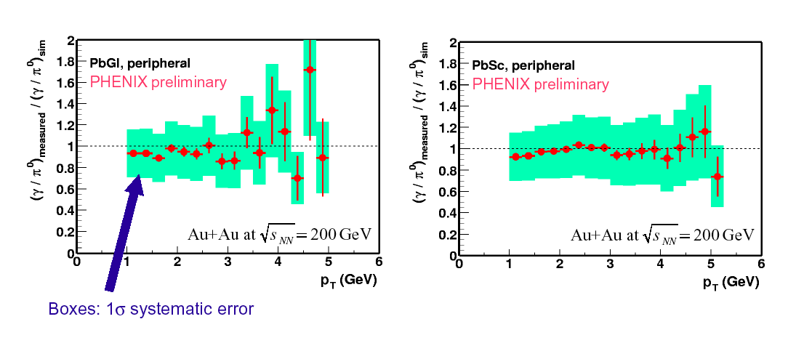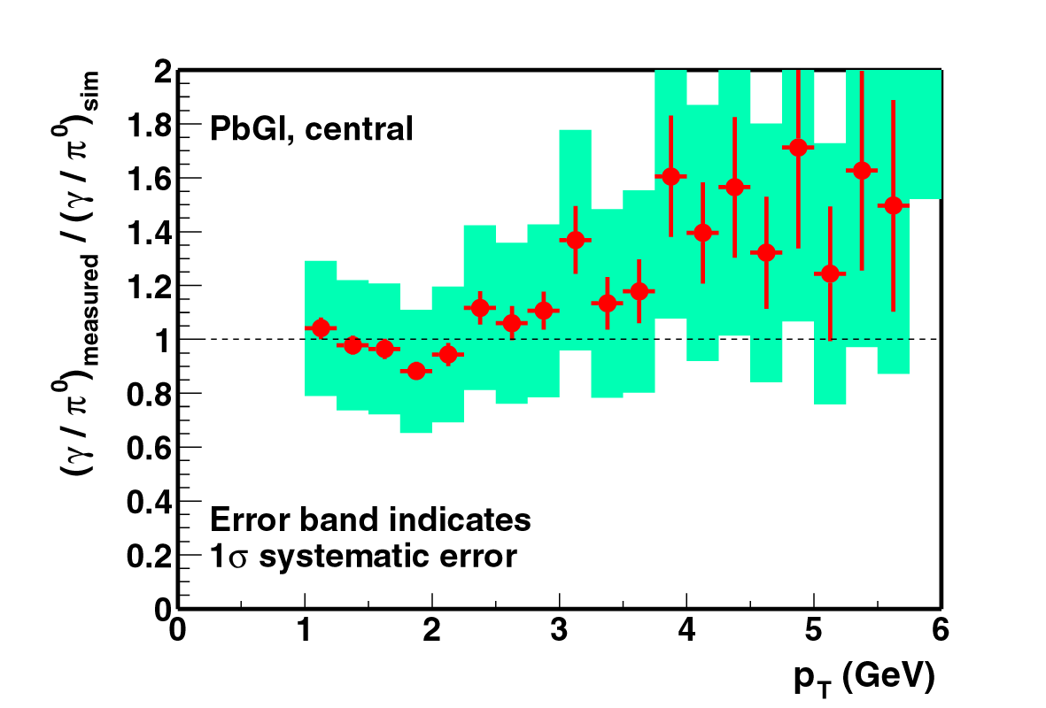
図5：Au+Au衝突における光子の横方向運動量分布をハドロン崩壊からの光子分布で規格化した。系統誤差のさらなる理解と低減が進行中である。

2003年秋以降のRHIC加速器運転条件は現（2003年9月）時点で未確定であるが、√ｓ_{NN} = 200 GeVにおけるAu+Au衝突事象300 μb⁻¹以上の早期達成を要望しており、2003年から2004年にかけてのラン4において実現が期待される。また、比較対照実験としてSi+SiまたはFe+Feなどの軽い原子核衝突や、低い核子間衝突エネルギーにおける実験なども予定されており、系統的測定により高エネルギー原子核衝突反応の理解がさらに進むと期待される。

4. 次世代実験への取組み
次世代のハドロン衝突型加速器LHCは2007年春の稼動開始予定で建設が進んでいる。LHC加速器ではATLASとCMSの両実験も原子核衝突プログラムを検討中であるが、ALICE実験は高エネルギー原子核衝突物理学に特化した唯一の実験として、RHIC加速器において相補的な4実験が覆った物理の大部分を単独で覆う設計がなされている（図6）。LHC加速器のエネルギー領域においては直接生成光子がRHIC領域以上に重要な測定と期待されるため、ALICE実験では光子スペクトロメータ（PHOS）を用いて横方向運動量100 GeV/c付近までの光子と中性中間子の測定を行う。PHOS検出器には電磁カロリメータ結晶としてPbWO₄を採用して優れた二粒子分解能とエネルギー分解能を実現する。広島大学グループはPHOS検出器系開発に参加し、現在までに比較対照用PbWO₄結晶の試験、読出用雪崩光ダイオード（APD）検出器の開発試験、読出回路系の開発試験、PHOS検出器試作機の性能試験解析などを進めている。

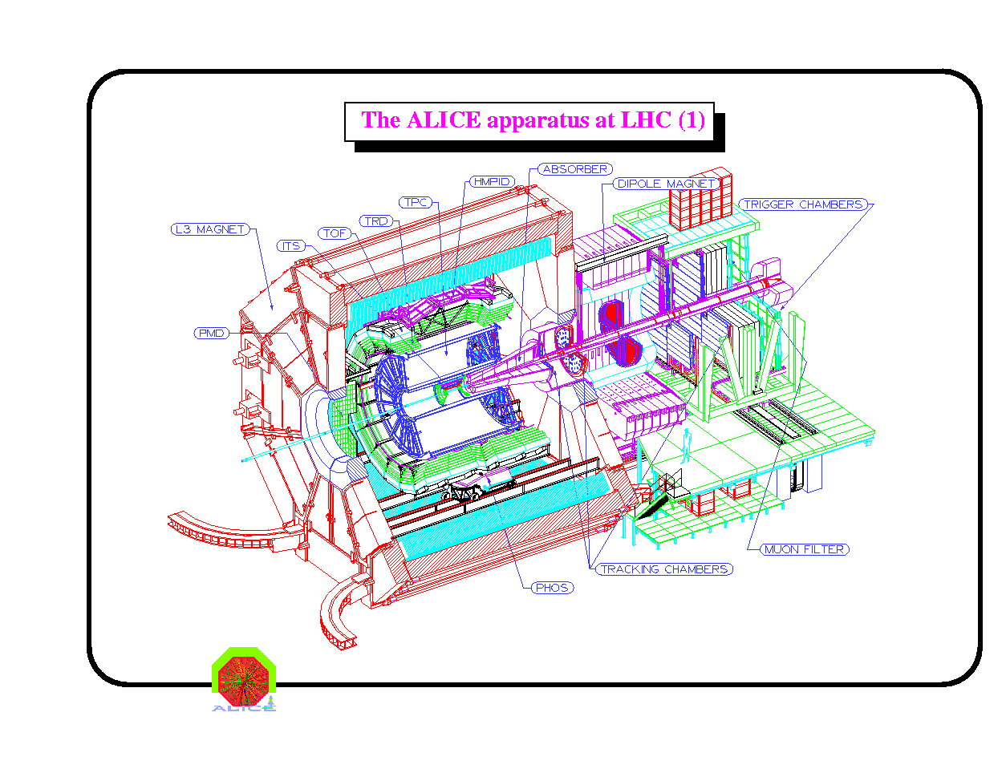
図6：ALICE実験検出器系。中央下部に光子スペクトロメータ（PHOS）を備える。

PHOS検出器はRHIC加速器で稼動中の4つの実験にはない優れた性能の電磁カロリメータであり、RHIC加速器のエネルギー領域においても直接生成光子検出、二光子相関などの新たな物理測定プログラムを拓くと期待される。RHIC加速器における実験にPHOS検出器の一部を設置する可能性についても2005年頃の実現を目標に検討を進めている。

5. まとめ
RHIC加速器における高エネルギー原子核衝突実験は高温極限におけるQCDの追及に多大な成果を挙げつつある。特にAu+Au中心衝突事象における横方向運動量の高いハドロンの収量抑制の観測およびd+Au衝突事象における同効果の非存在観測により、強い終状態相互作用を伴う高温原子核物質状態の生成が示された。これはQCD相転移に伴うパートン非閉込相 = QGP相の生成を強く示唆する結果である。また、2003年秋以降に予定される高輝度高統計データ収集においてQGP相生成のより確実な検出が期待される。一方で次世代のハドロン衝突型加速器LHCの建設と実験準備も着実に進行中である。既に誕生から数十年を経た高エネルギー原子核衝突物理学領域であるが、今後10年以上に亘り豊富な物理成果が期待される豊穣の時期を迎えたと確信する。

E-mail: shigaki@hiroshima-u.ac.jp
PHENIX実験についてはhttp://www.phenix.bnl.gov/を、PHENIX実験日本グループについてはhttp://phenix.cns.s.u-tokyo.ac.jp/phenix-j/を参照して頂きたい。
広島大学大学院理学研究科物理科学専攻クォーク物理学研究室についてはhttp://www.hepl.hiroshima-u.ac.jp/hadron/welcomejp.htmlを参照して頂きたい。

